¡Ay de mí! Llorona
- Pre lectura

- ¿Qué es una leyenda? ¿Conoces alguna? ¿Qué mensaje transmite esta leyenda? ¿Qué función tienen las leyendas?
Recursos: http://definicion.de/leyenda/
- Vamos a escuchar una canción llamada “La Llorona”, interpretada por la cantante Chavela Vargas. Lee el texto mientras la escuchas: https://www.youtube.com/watch?v=fcxNFUPD3WE

Todos me dicen el Negro, Llorona
Negro pero cariñoso.
Todos me dicen el Negro, Llorona
Negro pero cariñoso.
Yo soy como el Chile verde, Llorona
picante pero sabroso.
Yo soy como el Chile verde, Llorona
picante pero sabroso.
¡Ay de mí! Llorona, Llorona, Llorona llévame al río.
¡Ay de mí! Llorona, Llorona, Llorona llévame al río.
Tapáme con tu reboso, Llorona porque me muero de frío.
Tapáme con tu reboso, Llorona porque me muero de frío.

No sé qué tienen las flores, Llorona,
las flores del campo santo.
No sé qué tienen las flores, Llorona
las flores del campo santo
que cuando las mueve el viento Llorona
parece que están llorando.
Que cuando las mueve el viento Llorona,
parece que están llorando.

¡Ay de mí! Llorona, Llorona, Llorona llévame al río.
¡Ay de mí! Llorona, Llorona, Llorona llévame al río.
Tapáme con tu reboso, Llorona porque me muero de frío,
Tapáme con tu reboso, Llorona porque me muero de frío.

La luna es una mujer, Llorona
y por eso el sol de España.
La luna es una mujer, Llorona
y por eso el sol de España
anda que bebe los montes, Llorona
porque la luna lo engaña.
Anda que bebe los montes, Llorona
porque la luna lo engaña.

¡Ay de mí! Llorona, Llorona, Llorona de un campo lío.
¡Ay de mí! Llorona, Llorona, Llorona de un campo lío.

El que no sabe de amores, Llorona
no sabe lo que es martirio.
El que no sabe de amores, Llorona
no sabe lo que es martirio.

Yo te soñaba dormida, Llorona.
Dormida te estabas quieta.
Yo te soñaba dormida, Llorona.
Dormida te estabas quieta;
pero en llegando el olvido, Llorona
soñé que estabas despierta.
Pero en llegando el olvido, Llorona
soñé que estabas despierta.

Si porque te quiero quieres, Llorona
quieres que te quiera más.
Si porque te quiero quieres; Llorona
quieres que te quiera más.
Si ya te he dado la vida, Llorona
¡Qué más quieres!
¿Quieres más?

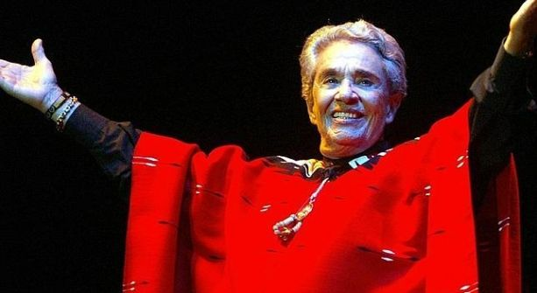
- ¿Qué significado crees que puede tener esta canción?
Recursos: http://cronicasdeunamentedanada.blogspot.it/2013/04/la-llorona-historias-detras-de-una.html
- Ahora lee el siguiente texto:
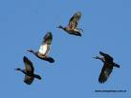
LA LLORONA
Los cuatros sacerdotes aguardaban expectantes. Sus ojillos vivaces iban del cielo estrellado en donde señoreaba la gran luna blanca al espejo argentino del lago de Texcoco, en donde las bandadas de patos silenciosos bajaban en busca de los gordos ajolotes.

Después confrontaban el movimiento de las constelaciones estelares para, con sus profundos conocimientos de la astronomía, determinar la hora.
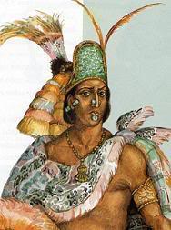
De pronto estalló el grito. Era un alarido lastimoso, hiriente, sobrecogedor. Un sonido agudo como escapado de la garganta de una mujer en agonía. El grito se fue extendiendo sobre el agua, rebotando contra los montes y enroscándose en las alfardas y en los taludes de los templos, rebotó en el Gran Teocali dedicado al Dios Huitzilopochtli y pareció quedar flotando en el maravilloso palacio del entonces Emperador Moctezuma.
- “¡Es Cihuacoatl!” - exclamó el más viejo de los cuatro sacerdotes que asistían al portento -.
- “La Diosa ha salido de las aguas y ha bajado de la montaña para prevenirnos nuevamente” - agregó el otro interrogador de las estrellas y de la noche -.
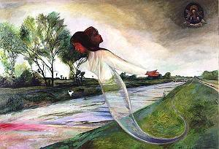
Subieron al lugar más alto del templo y pudieron ver hacia el oriente una figura blanca, con el pelo peinado de tal modo que parecía llevar en la frente dos pequeños cornezuelos y que arrastraba una cauda de tela vaporosa que jugueteaba con el fresco de la noche de plenilunio y que gritaba: - “Aaaayyyy mis hijos, aaaayyyyy mis hijos”.
_______________________________
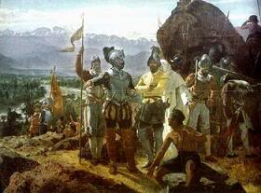
Al llegar los españoles e iniciada la conquista, según cuentan los cronistas de la época, una mujer igualmente vestida de blanco y con las negras crines de su pelo tremolando al viento de la noche, aparecía por el suroeste de la capital de la Nueva España y tomando rumbo hacia el Oriente, cruzaba calles y plazuelas como al impulso del viento, deteniéndose ante las cruces, templos y cementerios y las imágenes iluminadas por lámparas votivas en pétreas hornacinas, para lanzar ese grito lastimero que hería el alma.
-“Aaaaaaaay mis hijos.......Aaaaaaay aaaaaaay!”. El lamento se repetía tantas veces como horas tenía la noche.
Desde entonces se la bautizó como "La llorona", debido al desgarrador lamento que lanzaba por las calles de la capital de Nueva España y que por muchos lustros constituyó el mayor temor callejero, pues toda la gente evitaba salir de su casa y menos aun recorrer las penumbrosas callejas coloniales cuando ya se había dado el toque de queda.
Texto adaptado de: https://sites.google.com/site/mimundolasleyendas/Home/leyendas-en-el-mundo/la-llorona-leyenda-america-del-sur-prehispanica

- 1. Busca en el texto sinónimos de:

Esperar
Dominar
Comparar
Triste
Doloroso
Estremecedor
Botar
Milagro
Falda
Melena
Ofrendado
De piedra
Miedo
Oscuras

- 2. Busca información:
¿Quién era Cihuacoatl?
¿Quién era Moctezuma?
Recursos:
https://es.wikipedia.org/wiki/Cihuac%C3%B3atl
https://es.wikipedia.org/wiki/Moctezuma_Xocoyotzin

En el texto se habla de la Nueva España ¿A qué se refieren? Busca información y explícalo.
Recursos: http://www.claseshistoria.com/america/colonial-virreinatos-nuevaespana.html

- 3. Ahora lee la interpretación que los sacerdotes primero y Fray Bernardino de Sahagún después, dieron a la leyenda:
… los cuatro sacerdotes estuvieron de acuerdo en que aquella fantasmal aparición que llenaba de terror a las gentes de la gran Tenochtitlán, era la misma Diosa Cihuacoatl, la deidad protectora de la raza. Y así se lo dijeron al emperador Moctezuma
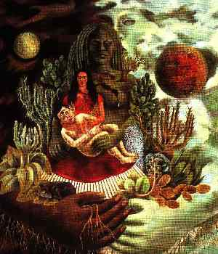
-Señor - le dijeron -la Diosa Cihuacoatl aparecerá según el sexto pronóstico de los agoreros para anunciarnos la destrucción de vuestro imperio. Hombres extraños vendrán por el Oriente y sojuzgarán a tu pueblo y a ti mismo. Habrá muchos lloros y grandes penas y tú mismo y tu raza desapareceréis devorados y nuestros dioses humillados por otros dioses más poderosos. Por eso la Diosa Cihuacoatl vaga lanzando lloros y arrastrando penas, gritando para que oigan quienes sepan oír, las desdichas que han de llegar muy pronto a vuestro Imperio.

- 4. Con la información de los ejercicios 2 y 3 intenta dar tu propia explicación de esta leyenda:

- 5. De esta leyenda hay varias versiones. Esta es otra muy conocida; lee el texto:
De los campos a las ciudades emigran muchas jovencitas en busca de su sueño, de estudios y de tener mejores trajes y dinero para ayudar a sus familias.
Esta, como muchas, llegó a la ciudad y se empleó en casa de ricos, enamorándose de su hijo el cual la dejó embarazada y luego, cruelmente, la despidió de su trabajo.
No sabiendo qué hacer, la chiquilla regresó a su casa escondiendo su vientre bajo su delantal, lo cual no logró por mucho tiempo. Al descubrir la verdad, su familia, apegada al cristianismo, comenzó a recordarle su error a todas horas, creándole gran angustia.
Una noche en la que caía un gran aguacero, la chica sufrió los primeros dolores del parto. Corrió hacia el río y allí dio a luz. Entonces tomó al recién nacido y lo lanzó a la corriente. Al ver lo que había hecho se lanzó detrás del niño gritando y llorando.
Todavía en las noches de luna después de una creciente se oye el llanto de esta mujer y se la puede ver tras el rayo de luna en el agua del río, tratando de alcanzar a su hijo.
Dicen que el señor en su gran misericordia tendrá compasión de ella y que algún día lo alcanzará y este niño volverá a la vida y será un gran hombre revolucionario de la sociedad.
Texto adaptado de: http://mitosyleyendascr.com/costarica/la-llorona/

- 6. Una de las dos versiones es de la época pre colonial y la otra posterior a la llegada de los españoles. ¿A qué época pertenece cada versión? ¿Por qué? ¿Qué explicación darías a esta segunda versión?

- 7. Ahora te toca a ti: ¿Conoces alguna leyenda de tu país? Escríbela. Si no conoces ninguna invéntate una para explicar un hecho histórico o una conducta tradicional de tu cultura.

Anfibio endémico de los lagos mexicanos que tiene una gran influencia en la mitología de este pueblo.

